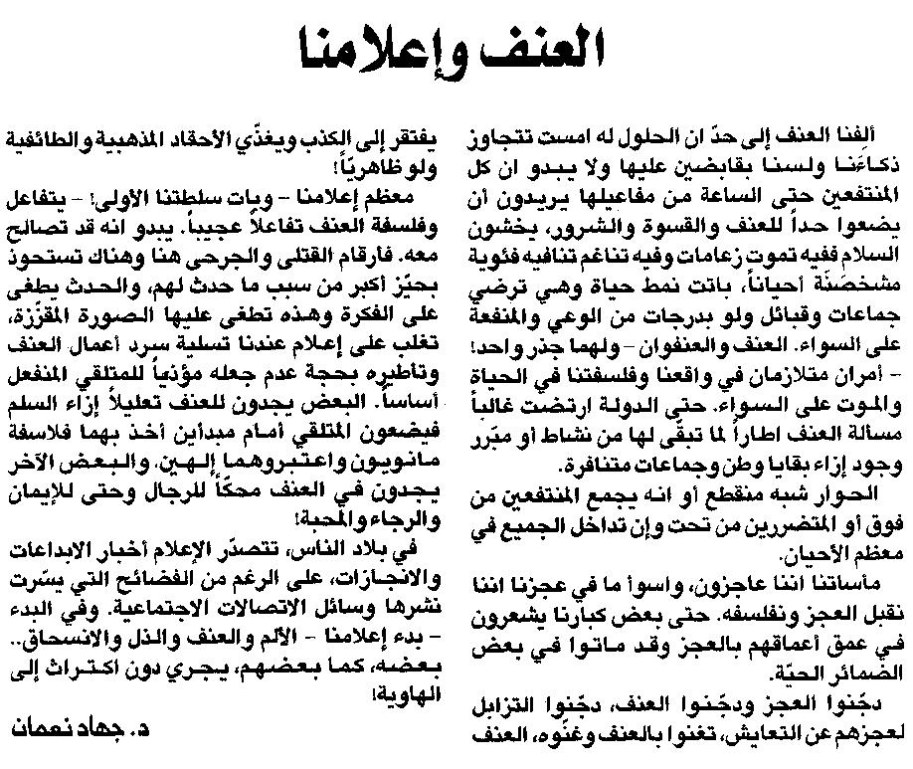

اللواء ـ 15/1/2016

